А Н А Л И З
и оценка на здравното състояние на децата и учениците
за 2018/2019 г. за област Враца

Проучването и анализа на здравното състояние, физическо и психическо развитие на децата и учениците е една от основните дейности на Отдел „Профилактика на болестите и промоция на здравето”. Тези анализи помагат в съвместната работа с медицинските специалисти от детските и учебните заведения и показват накъде трябва да насочим своите усилия в работата ни по укрепване на детското здраве.

Профилактичните прегледи за оценка на физическото, психическото развитие и здравословното състояние на децата се извършва по Методика за провеждане на профилактичните прегледи при деца от 0 до 18 години. Анализът е изготвен за учебната 2018/2019 г.на базата на данните, подадени от медицинските специалисти от здравните кабинети в детските заведения и училищата. Децата и учениците са разделени в 4 възрастови групи: 1-3 г., 3-7 г., 7-14 г., 14-18 г.

Медицинското обслужване на децата и учениците на територията на Врачански регион се извършва от лични лекари, медицински специалисти (фелдшери и мед.сестри), които в различните общини работят на целодневен или часови седмичен график.
Всички новоназначени здравни специалисти преминават тематични курсове на обучение по профилактика и промоция на здравето, а тези от училищата на гр.Враца всяка ваканция преминават на обучителни семинари по актуални проблеми на профилактиката.
От началото на 2010 година се провеждат ежемесечни срещи с медицинските специалисти, на които се обсъждат най-често срещаните заболявания при децата и учениците /остри респираторни заболявания, алергии, затлъстяване и др./ Целта е да се подобрят мерките за профилактиката на тези заболявания.

Във всички училищни кабинети / здравни/ и ДЗ има директна телефонна връзка с болницата, РЗИ, ДКЦ и родителите. В повечето от тях вече е налице и комуникация посредством интернет.
За съжаление вече се усеща недостиг на медицински специалисти, особено в по-малките общини където понякога с техните функции се занимават общопрактикуващите лекари !

Водената медицинска документация е в много добро състояние. До 31.05.2019 г. бяха изпратени анализите за физическо развитие и здравно състояние от общините във Врачанска област.
Заслуга за това имат РЗИ, Общините и РЗОК в своите съвместни действия.
Регулярно се провеждат работни срещи в община Враца между РЗИ и медицинските специалисти от УЗ и ДЗ.

Физическо развитие на децата до 7 години

Физическото развитие на децата се определя по антропометричните
показатели ръст и телесна маса, които се сравняват с нормите за съответната възраст и пол. При индивидуалната оценка на физическото развитие на децата се оформят три групи: - норма, разширена норма и извън нормата.
През 2018/2019г. общият брой на децата с данни за физическо развитие до 7г. е 5235.

Резултатите за ръст са: в норма – 4496 деца (88,05%), в разширена норма са 385 деца (7,54%), извън нормата са 225 деца (4,41%).
Според медицинските специалисти от детските заведения прави впечатление, че децата с по-висок ръст са повече от тези с по-нисък.
Процентното съотношение за ръста на децата е показано в диаграмата по-долу.
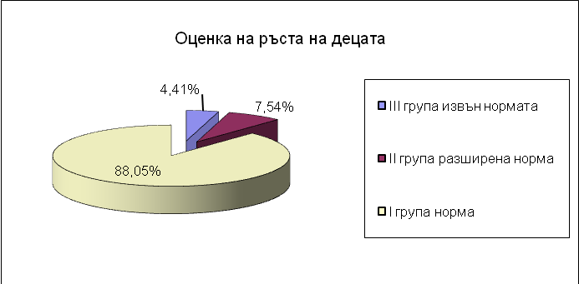

Резултатите за телесната маса са: в норма – 4394 деца (86,14%), в разширена норма – 447 деца (8,76%), извън нормата - 260 (5,10%).
По данни на медицинските специалисти се установява, че броят на децата с наднормено тегло е значително по-голям от тези с поднормено тегло.
Процентното съотношение за телесната маса на децата е показано в диаграмата по-долу.

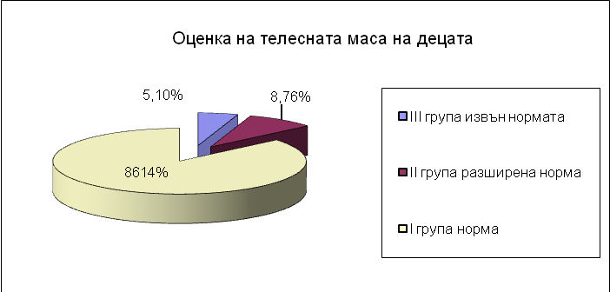

Продължава тенденцията за увеличение на децата с по-висок висок ръст и наднормена телесна маса .

Здравословно състояние на децата до 7 години

От регистрираните заболявания и аномалии при основния профилактичен преглед на децата до 7 години водещи са:

- астмата – 13,08%
- хроничен бронхит – 11,99%
- хронични заболявания на тонзилите и аден.вегетации– 8,99%,
- затлъстяването – 5,45%,
- смущения в зрението– 4,09%
- пневмония– 3,81%,
- епилепсия – 3,54%.
- алергичен ринит – 2,18%.

Процентното съотношение на заболяванията, регистрирани от личните лекари при профилактичните прегледи на децата за 2018/2019 г. са представени в диаграмата по-долу.
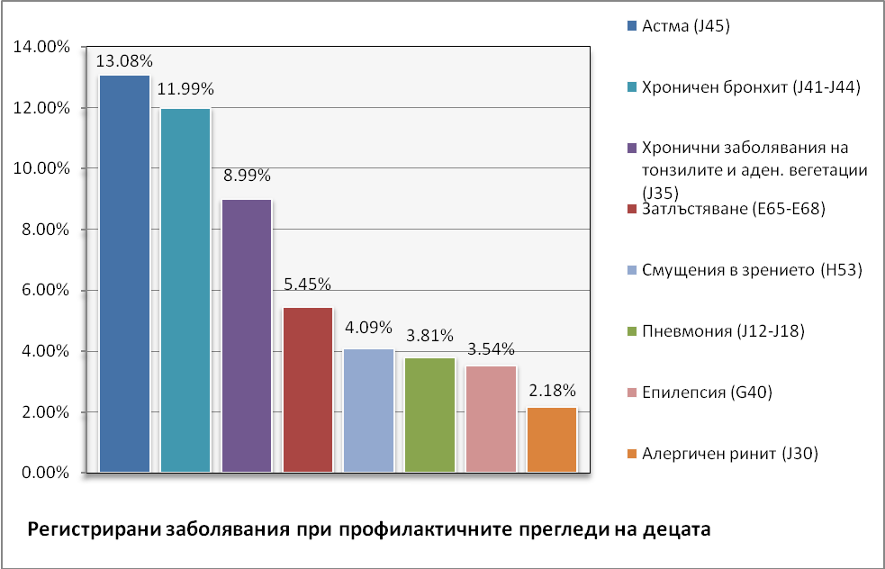

През 2018/2019 година при децата до 7 години водещи са заболяванията на дихателната система с алергична етиология – (астма, хронични бронхити), следвани от възпалителните заболявания (хронични заболявания на тонзилите и аден. вегетации), затлъстяването, болестите на окото, епилепсията, и др.

Физическа дееспособност на децата

От медицинските специалисти беше предоставена информация за резултатите от проведените тестове за физическа дееспособност на децата над тригодишна възраст. През 2018/2019 г. Нормите за съответната възраст са покрили 379 деца – (76 ,01)%, спрямо 59,71% миналата година.

Физическо развитие на учениците

Медицинските специалисти от здравните кабинети на училищата са определили индивидуалната оценка на ръста и телесната маса на учениците.
Броят на учениците, на които е измерен ръст е 16118. Най-голям е броят на момчетата и момичетата от всички възрасти в норма – 14015 или 86,95%. В разширена норма са 1629 – 10,11 %. В трета група извън нормата са 474 - 2,94%.
Процентното съотношение за ръста на учениците е показано в диаграмата по-долу.

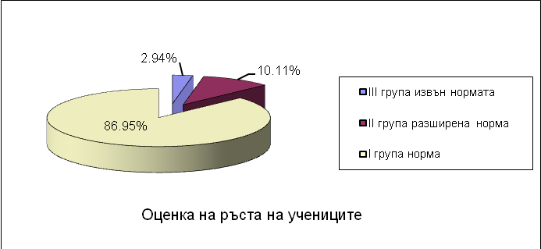

На 16192 ученика е измерена телесната маса. В норма са 12799, т.е. 79,05%. В разширената норма (втора група) са 2422 – 14,96%. Извън нормата (трета група) са 971 – 6,00%.

Процентното съотношение за телесната маса на учениците е показано в диаграмата по-долу.

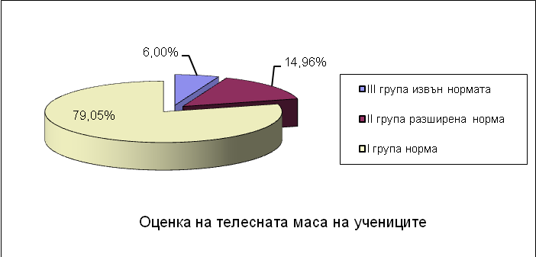

Физическа дееспособност на учениците.
Медицинските специалисти от здравните кабинети на училищата
предоставиха информация за физическата дееспособност на учениците през учебната 2018/2019 година.
При изследване на физическата дееспособност са обхванати 15540 ученика или 94,86% от общия брой
От тях 15219 ученика са покрили тестовете за физическа дееспособност или 92,90%. Напълно освободените от часовете по физическо възпитание ученици са 321 (1,96 %).
Няма ученици, включени в групи по лечебна физкултура.

Диспансерно наблюдение на учениците

Съгласно изискванията учениците с диагнози подлежащи на диспансеризация, се водят от лекари специалисти от лечебните заведения. Личните лекари отразяват тази информация в профилактичните карти на учениците.
На диспансерен отчет се водят 435 ученика (2,65%).
Най-голям е броят на заболяванията с астма, от които страдат общо 159 ученика (36,55%).
Относителният дял на болестите на окото, които се водят на диспансерен отчет е 88 – (20,23%).
На трето място са учениците с епилепсия е 48 (11,03 %), броят на учениците с Вазомоторен и алергичен ринит– 31 (7,13%)
Учениците с Инсулинозависим захарен диабет са също 31 или 7,13%.

Процентното съотношение на регистрираните заболявания, при които учениците подлежат на диспансеризация и броя на учениците, водещи се на диспансерен отчет са представени в диаграмата по-долу.

Здравословно състояние на учениците

През учебната 2018/2019 г. са регистрирани 1441 заболявания (8,79%).

Анализът на резултатите от профилактичните прегледи показват, че
за 2018/2019 г. най-голям е броят на учениците със нарушения на зрението – 252 - (21,65%).

На второ място са учениците със Болести на дихателната система /Астма и алергичен ринит/ - 249 – (21,39%).

На трето място са учениците със затлъстяване – 191 - (16,41%)

Броят на учениците със специфично забавяне в развитието е 97 - (8,33%) и се дължи на наличието на територията на община Враца на специализирани учебни заведения за такива деца.

Броят на учениците с епилепсия е 65 – (5,58%).

Процентното съотношение на заболеваемостта по нозологични единици при учениците са представени в диаграмата по-долу.

В структурно отношение заболеваемостта по нозологични единици при учениците е следната:

- На първо място по честота са нарушенията в зрението .

2. На второ място по разпространение са болестите на дихателната система /Астма и алергичен ринит/

3. На трето място по честота е затлъстяването.

4. На четвърто място по разпространение са специфично забавяне в развитието, следвани от епилепсията.

Тази тенденция в подреждането по нозологични единици се запазва през последните няколко години и вероятно тези заболявания се очертават като водещи за в бъдеще.
По-големия брой на деца със смущенията в зрението, най-вероятно се дължи на по-цялостното им обхващане от профилактичните прегледи, където се диагностицират, както и дългото време прекарано пред компютрите.
Затлъстяването ежегодно бележи известен ръст, което говори, че децата не се хранят здравословно, консумират повече въглехидрати, липсват в менюто пресни плодове, зеленчуци, витамини.
Друга причина е намаляването на двигателната активност и повечето време прекарано пред компютъра и телевизора.
Всичко това е следствие на една ниска култура на хранене и двигателна активност съчетана с икономическото състояние на повечето домакинства в България, където много качествени храни вече са лукс!

Високия брой на децата с генерализирани разстройства в развитието се дължи на наличието на територията на община Враца на специализирани социални заведения за такива деца.

От изложените цифрови данни ясно личи една средно висока заболеваемост на децата не само в училищата, но и в ранна детска възраст.
Нерационалното и небалансирано хранене, замърсеността на околната среда, претоварените учебни програми и стресовите ситуации в учебната и околна среда също допринасят за алергизацията и ниската устойчивост към заболявания на детския организъм.
За добрата диагностика и лечение на подрастващите спомагат специализираните консултативни кабинети - алергологичен, ревмокардиологичен, ендокринологичен, офталмологичен.
Специализираните кабинети, съвместно с ОПЛ обслужват децата и учениците от целия Врачански регион.

Мерки които могат да се предприемат за подобряване на здравословното състояние на децата и учениците:

От медицинските специалисти в детските и учебни заведения:

- да организират и провеждат специални програми за здравословно хранене и превенция на отклоненията в хранителното поведение и участват активно в изготвянето на седмичните менюта;
- да участват активно в съгласуването с директорите на седмичното разписание на учебните часове в детските градини и училищата и за правилното организиране на дневния режим.
- да участват по-активно във всички спортни мероприятия с децата и учениците, което е тясно свързано с проблема с наднорменото тегло.
- да следят за промени в таблиците и документацията, която своевременно се обновява на сайта на РЗИ-Враца.
- да изписват в таблиците за диспансерно наблюдение точно пълните диагнози по МКБ 10.
- да информират родителите и учениците за необходимостта от предоставяне на информация за проведените профилактични прегледи на децата и учениците и да повишат взискателността си за предоставяне в срок на талоните от тези прегледи;

От ръководствата на учебните заведения:

- да направят всичко възможно за задържане на медицинските специалисти в ръководените от тях учебни заведения и назначаването при липса на такива.
- да следят за стриктното спазване на оборудването на компютърните кабинети според Наредба № 2 от 5 февруари 2007 г. за здравните изисквания към компютърните и интернет зали за обществено ползване, както и обучението на учениците в тях, като медицинските специалисти активно да информират родителите и учениците за необходимостта от контрол на зрението един път годишно от лекар специалист.
- да съдействат активно за пълноценно използване на наличната спортна база, като същата се поддържа в добро състояние и оборудва с подходящи уреди и да организират мероприятия за учениците в спортни секции и клубове по интереси, туризъм и спорт сред природата в извън учебно време.

Като заключение трябва да се отбележи, че патологията в детската възраст се увеличава и някои заболявания вече са с неизменни позиции и само съвместните усилия на всички институции могат да доведат до постигането на добри резултати в превенцията на тези заболявания.

С анализа на здравословното състояние и физическо развитие на децата и учениците, бяха запознати общинските ръководства и ръководството на Регионалния инспекторат по образованието.

Изготвил:
Д-р С.Александров
гл. инспектор в Дирекция „Медицински дейности“

